《2015年臺北市民眾親水活動育樂營：中階班》

一、名稱：「2015年臺北市民眾親水活動育樂營：中階班」活動。
二、目的：
(一)提供臺北市中小學學生暑假期間親水休閒活動，豐富暑期生活內涵，提昇臺北市健康城市形象。
(二)增加水上休閒活動人口，發展水上運動休閒產業。
三、辦理單位：
(一)指導單位：教育部體育署、臺北市政府。
(二)主辦單位：臺北市政府體育局。
(三)承辦單位：台北海洋技術學院。
活動時間與地點：
(一)活動日期：104年9月19、20日及10月2、3、4日
(二)活動梯次：每天1梯次，共5梯，每梯次至多30人，計約150人。
(三)活動地點：台北海洋技術學院游泳池、海院碼頭基隆河水域。
(四)實際活動日期、時間、地點得由體育局與海院兩方議定後變更。
五、參加對象：臺北市中學生（國一至高三）及一般台北市民眾。學生部分每人報名費300元，民眾報名費每人1000元。
六、活動內容與流程：
日期 星期  時間/內容 | 9/19(六) | 9/20(日) | 10/2(五) | 10/3(六) | 10/4(日)
07:30-08:00 | 報到
08:00-09:00 | 帆船構造及航行原理  地點：教室 |  | 舟艇構造及航行原理  地點：教室
09:00-10:00 | 風帆組裝  地點：游泳池 |  | 舟艇活動(一)  地點：游泳池
10:00-11:00 | 風帆活動體驗(一)  地點：游泳池 |  | 舟艇活動(二)  地點：游泳池
11:00-12:00 | 風帆活動體驗(二)  地點：游泳池 |  | 舟艇活動(三)  地點：游泳池
12:00-13:00 | 午休
13:00-14:00 | 水岸環境教育/導覽解說水岸生態
14:00-15:00 | 帆船航行  (海院碼頭-社子島頭-海院碼頭) |  | 獨木舟航行  (海院碼頭-社子島頭-海院碼頭)
15:00-16:00
16:00-17:00
16:00 | 心得分享＆問卷填答＆賦歸
※參加對象:國中以上及一般民眾
七、注意事項：
(一)請參加學員備換洗衣物，並填具家長同意書，為確保學員之安全，如遇不可抗拒情事，如颱風、暴雨等，得由主辦單位調整活動進行方式或提前結束活動(活動當天若適逢颱風停止活動，活動日期予以順延)。
(二)參加人員須評估自身狀況，並填具切結書。
(三)課程中教練隨時視天候及水流變化狀況調整或暫停授課。
(四)活動中皆有安全措施宣導並配置足夠救生人力(至少4名且均有救生員證)。
八、報名方式：
自即日起額滿為止，請自行連結至台北海洋技術學院體育室首頁「育樂營線上報名系統」報名。網址如下：http://www.tcmt.edu.tw/
台北海洋技術學院聯絡窗口：楊明恩主任
電話: 02-28102292-2246 傳真: 02-28106688
Email：meyang@mail.tcmt.edu.tw
地址：臺北市士林區延平北路九段212號
體育局聯絡窗口：
電話：02-25702330轉???? 傳真：02-25792751
Email：

台北海洋技術學院位置(請多搭乘大眾運輸工具) 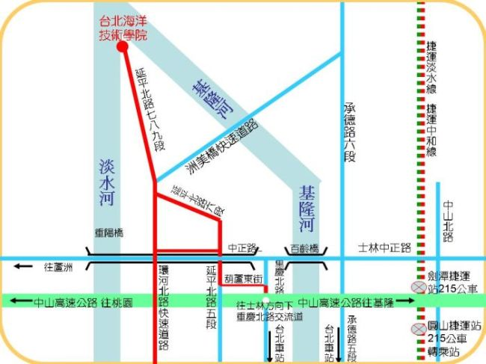
搭乘捷運淡水信義線至：
1.劍潭站轉乘光華巴士紅10公車至台北海洋技術學院站
2.台北車站(承德)轉乘光華巴士215公車至台北海洋技術學院站
3.芝山站、明德站、石牌站轉乘首都客運536公車至台北海洋技術學院站
4.台大醫院站台北車站(承德)轉乘首都客運2路公車至台北海洋技術學院站
搭乘捷運中和新蘆線至：
大橋頭站轉乘光華巴士215公車至台北海洋技術學院站

